**LAPORAN PRAKTIKUM**

**PRAKTIKUM PEMROGRMAN PYTHON**

**KALKULATOR SEDERHANA**



# Oleh :

Wahyu Bagas Dwi Prasetyo

V3922045

# Dosen :

Yusuf Fadlila R. S.Kom., M.Kom

**PS D-III TEKNIK INFORMATIKA**

**SEKOLAH VOKASI**

**UNIVERSITAS SEBELAS MARET**

**2023**

SOAL:

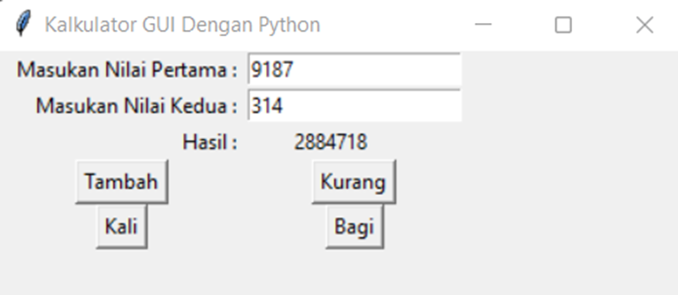

1.     Identifikasi apakah aplikasi tersebut dapat digunakan untuk menghitung nilai pecahan/decimal ? Jika tidak, silahkan ubah kode diatas sehingga aplikasi tersebut dapat digunakan untuk menghitung nilai pecahan/decimal !

2.     Tambahkan operasi matematika pada aplikasi tersebut untuk menghitung :

* “x pangkat y” atau sebaliknya,
* “modulus”,
* “x akar y” atau sebaliknya.

Jawab;

1. Disini saya ubah karna aplikasi tidak dapat digunakan untuk menghitung decimal karna itu saya ubah menggunakan float agar bisa dihitung secara decimal. Lalu kemudian saya uji coba semua fitur yang saya telah tambahkan  
   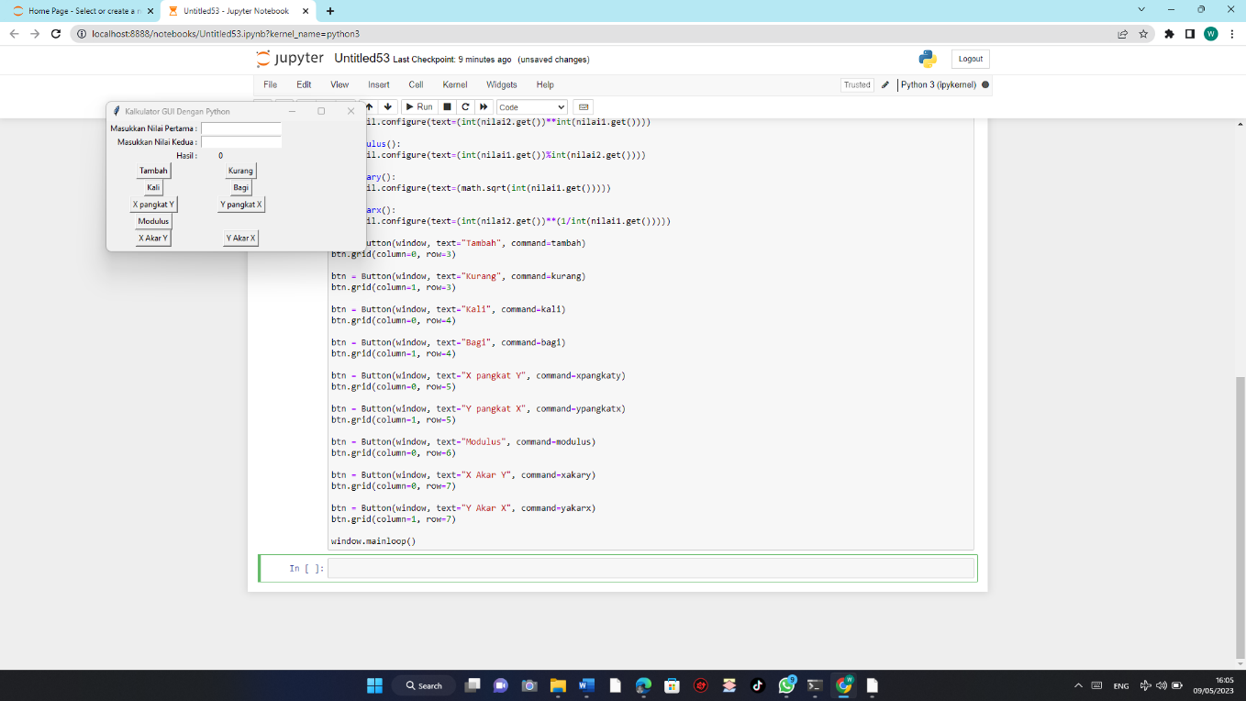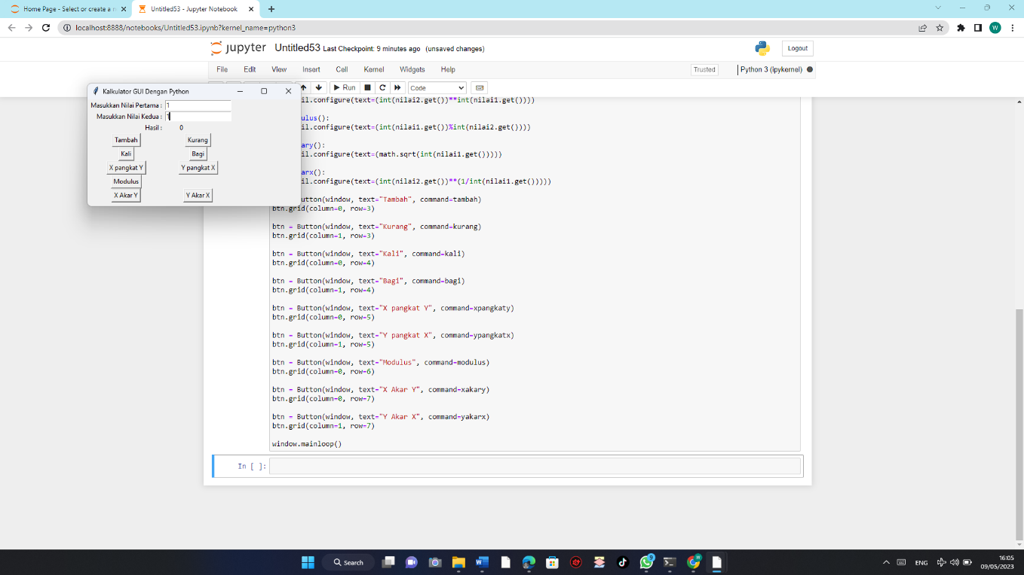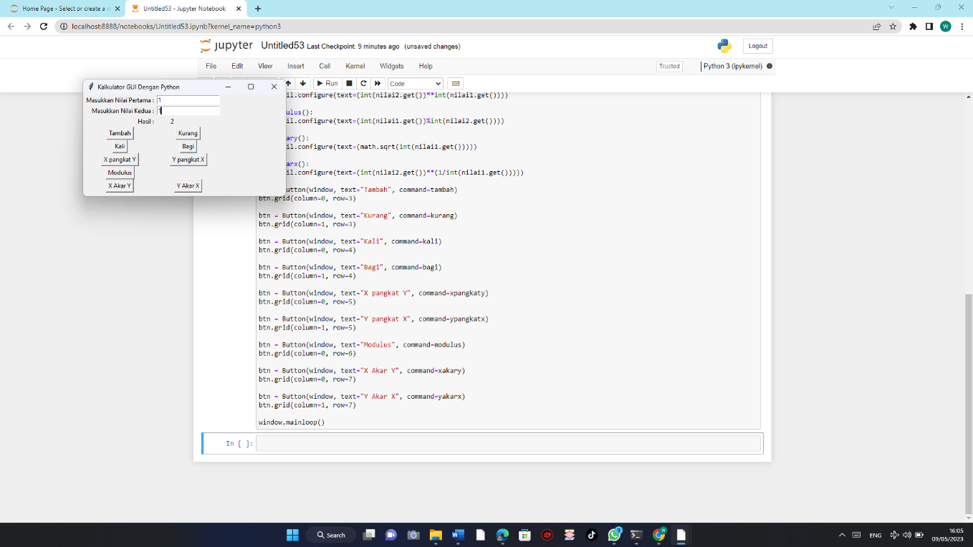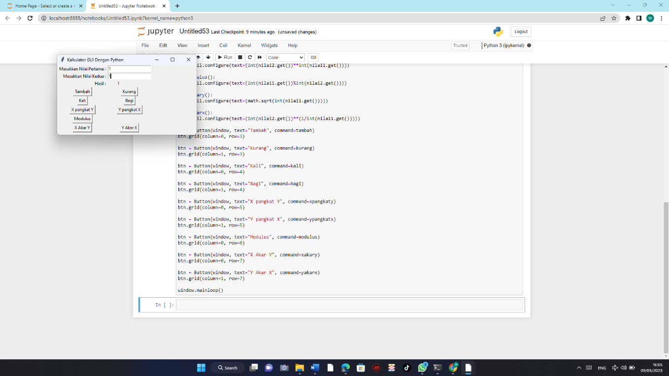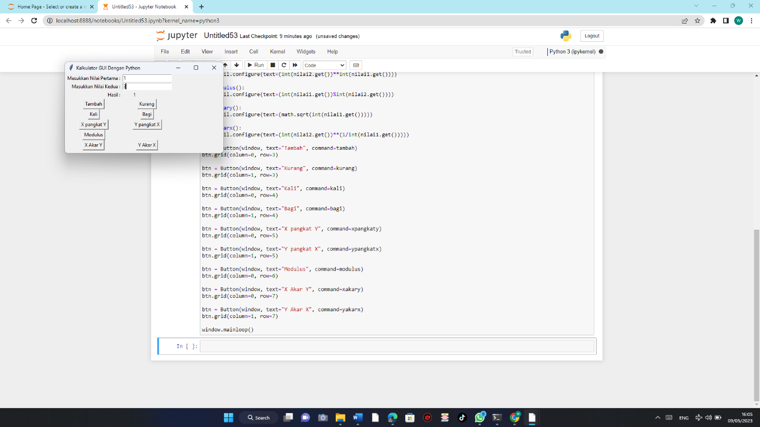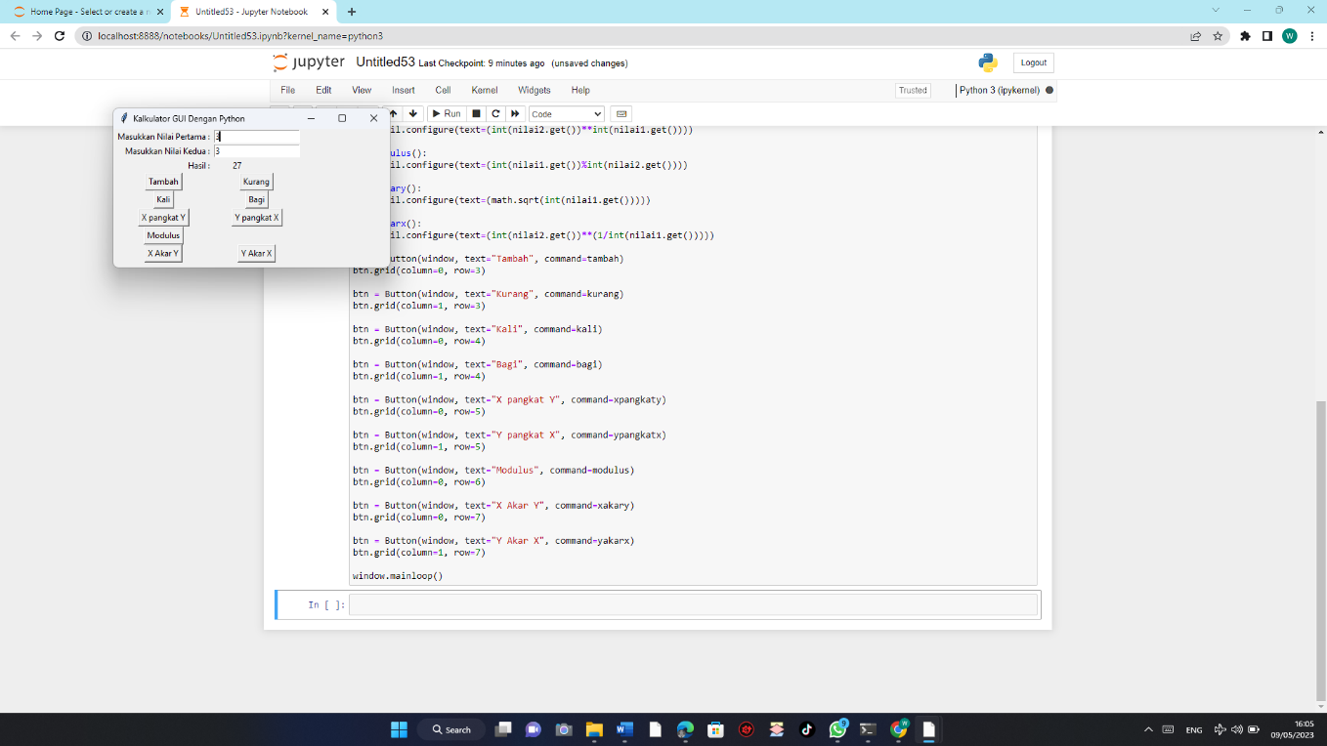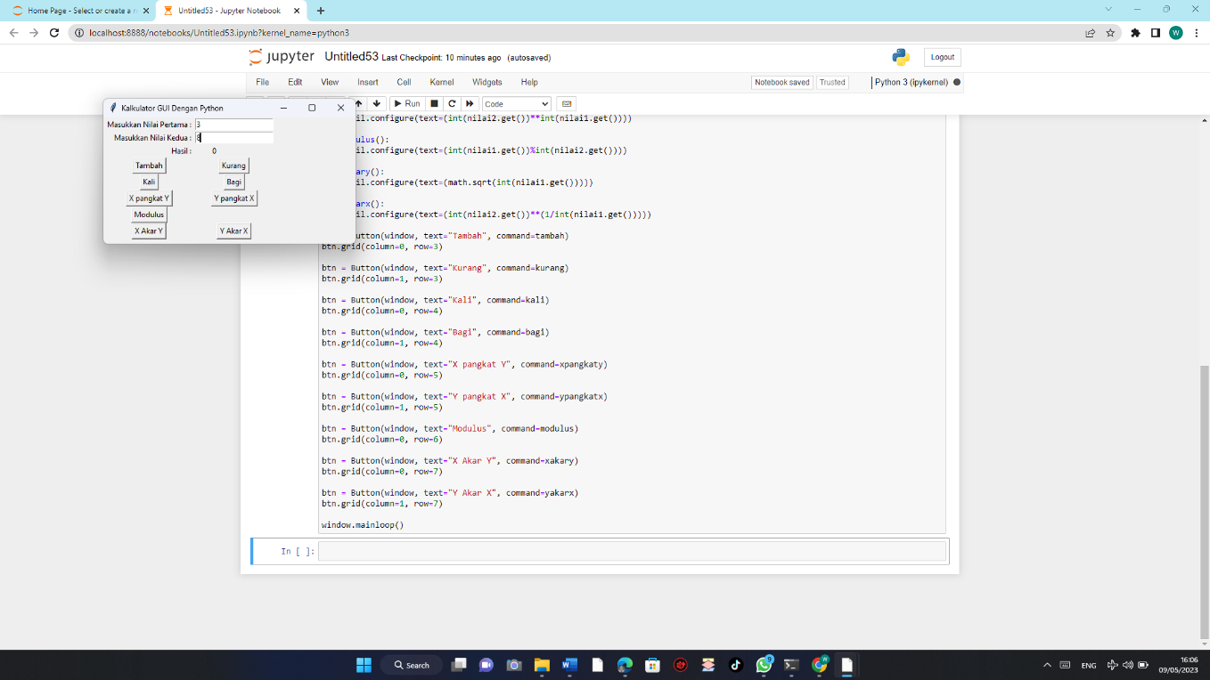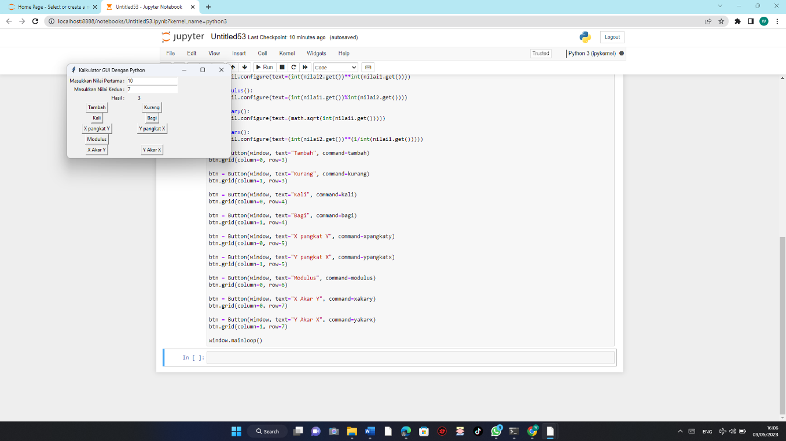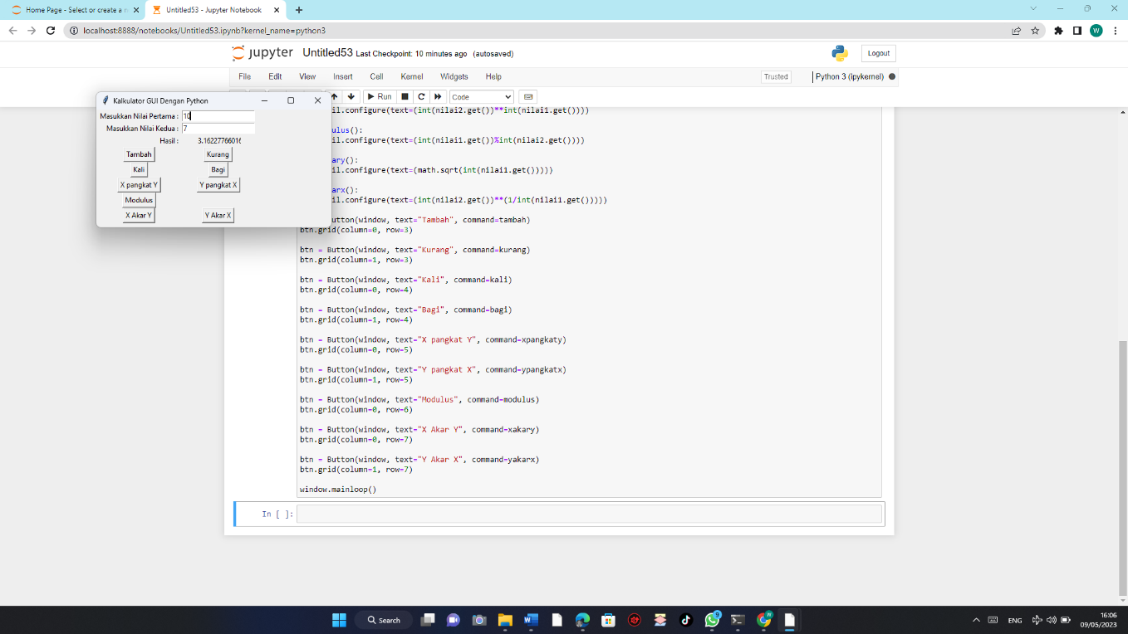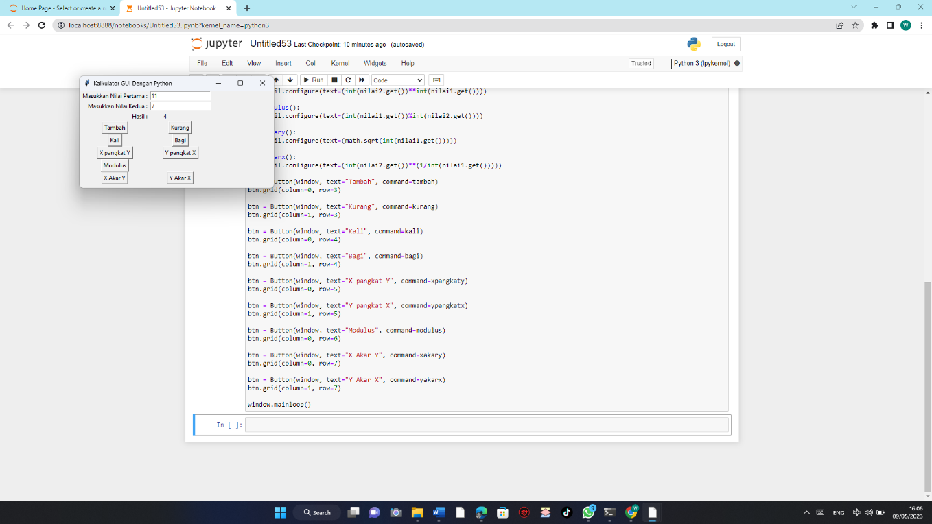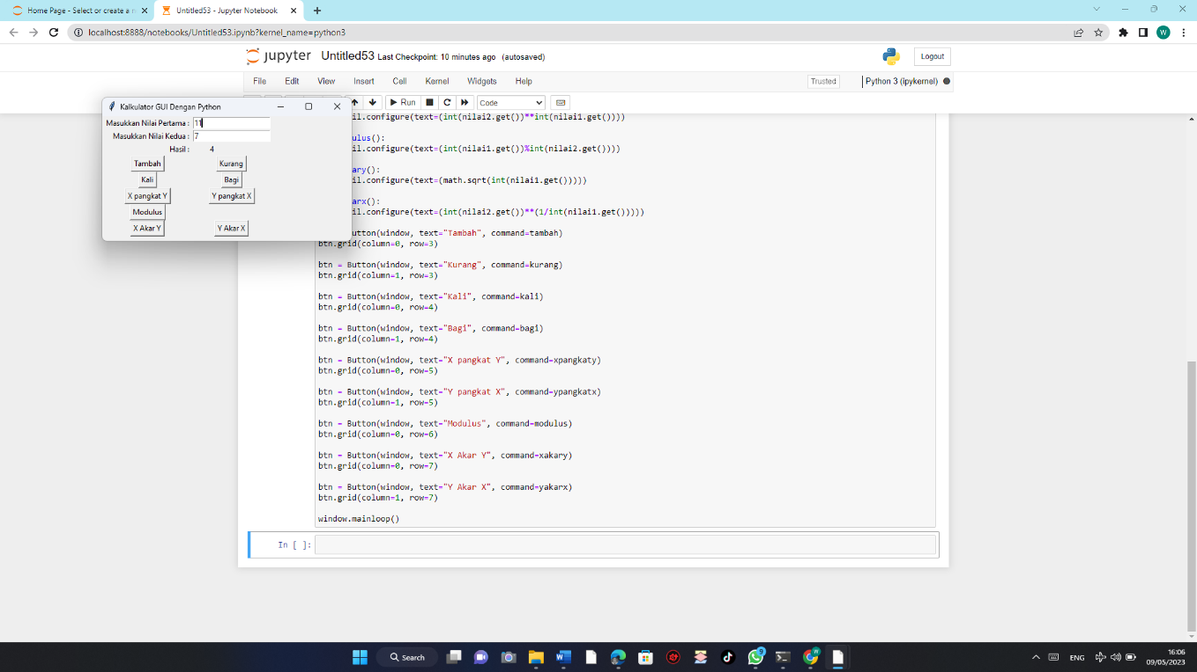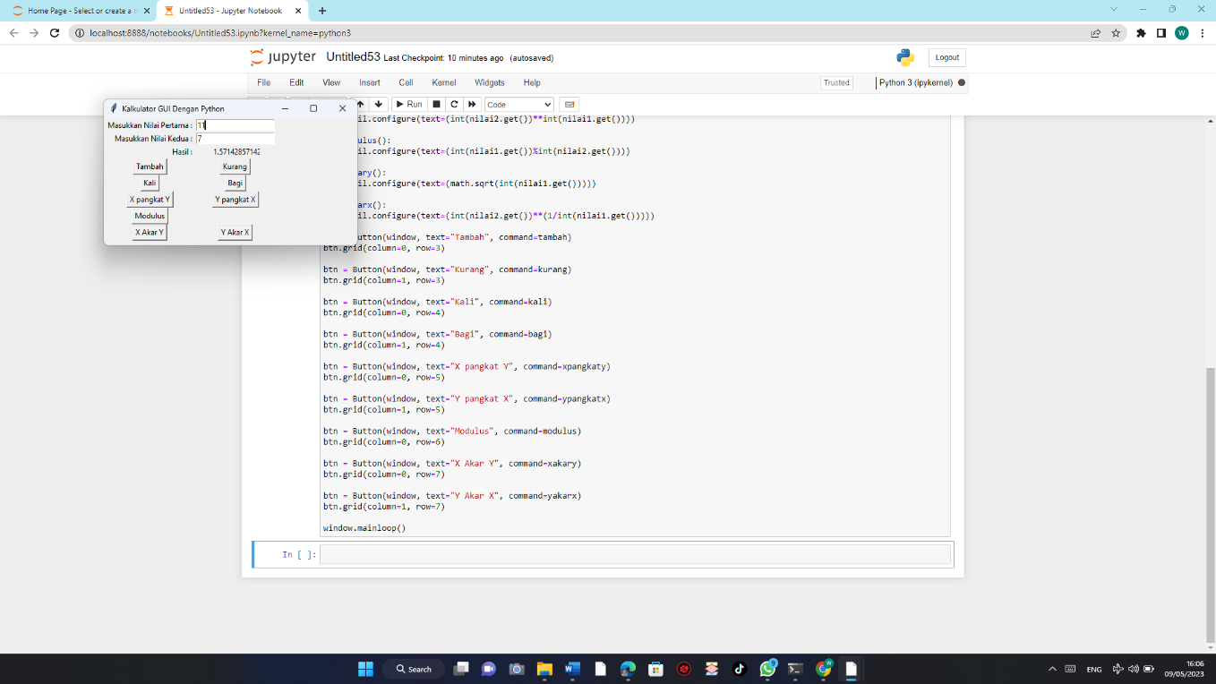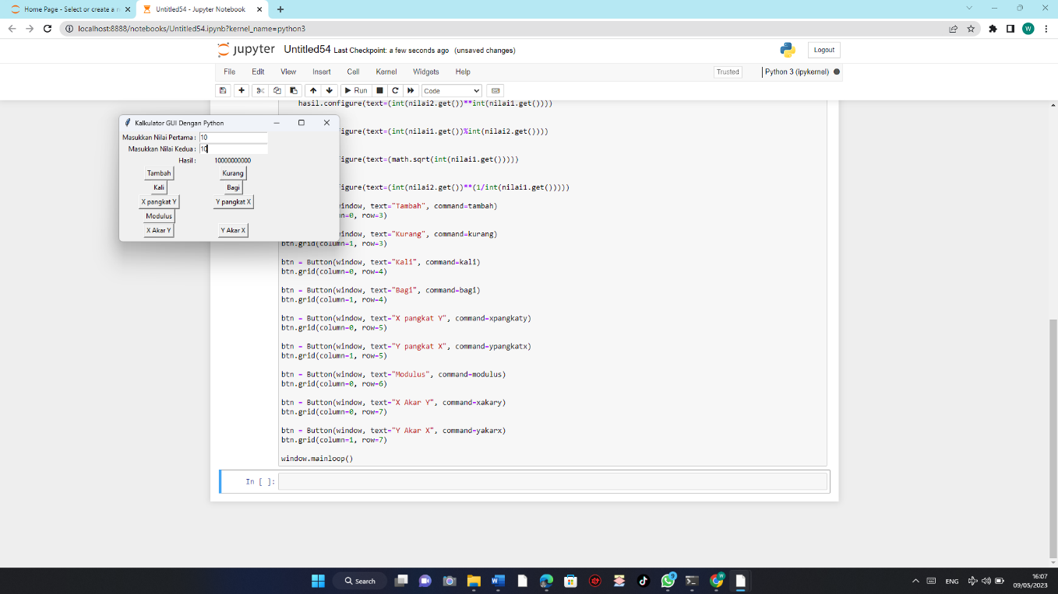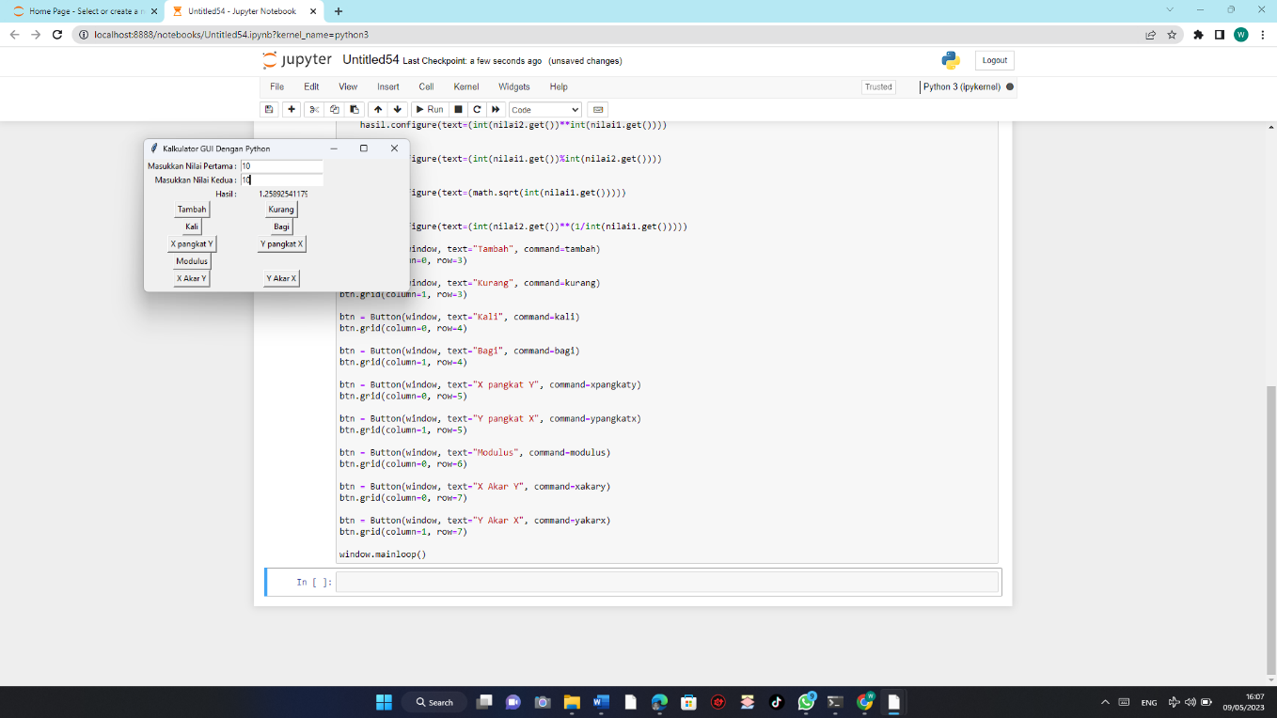

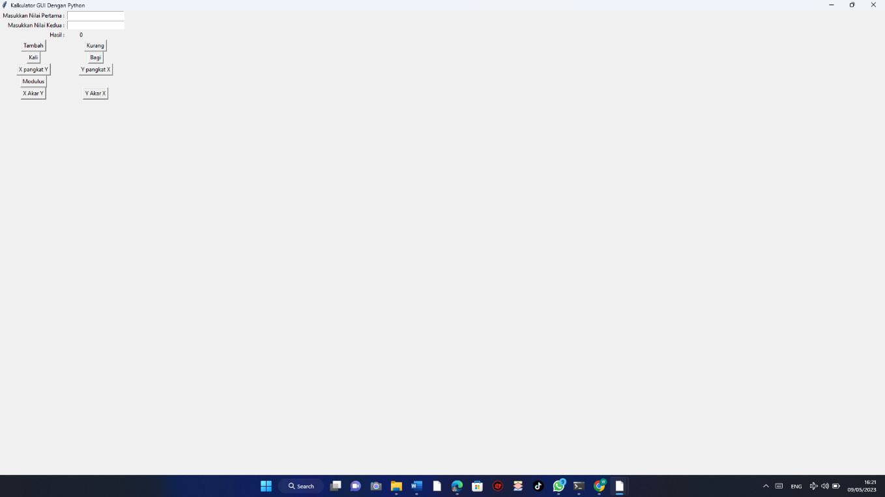





Disini sudah saya tambahkan fitur untuk menghitung X Pangkat Y Dan Sebaliknya

Serta saya tambahkan juga Fitur untuk menghitung X Akar Y Dan Sebaliknya

Berikut hasil pengetesan fitur X Pangkat Y:

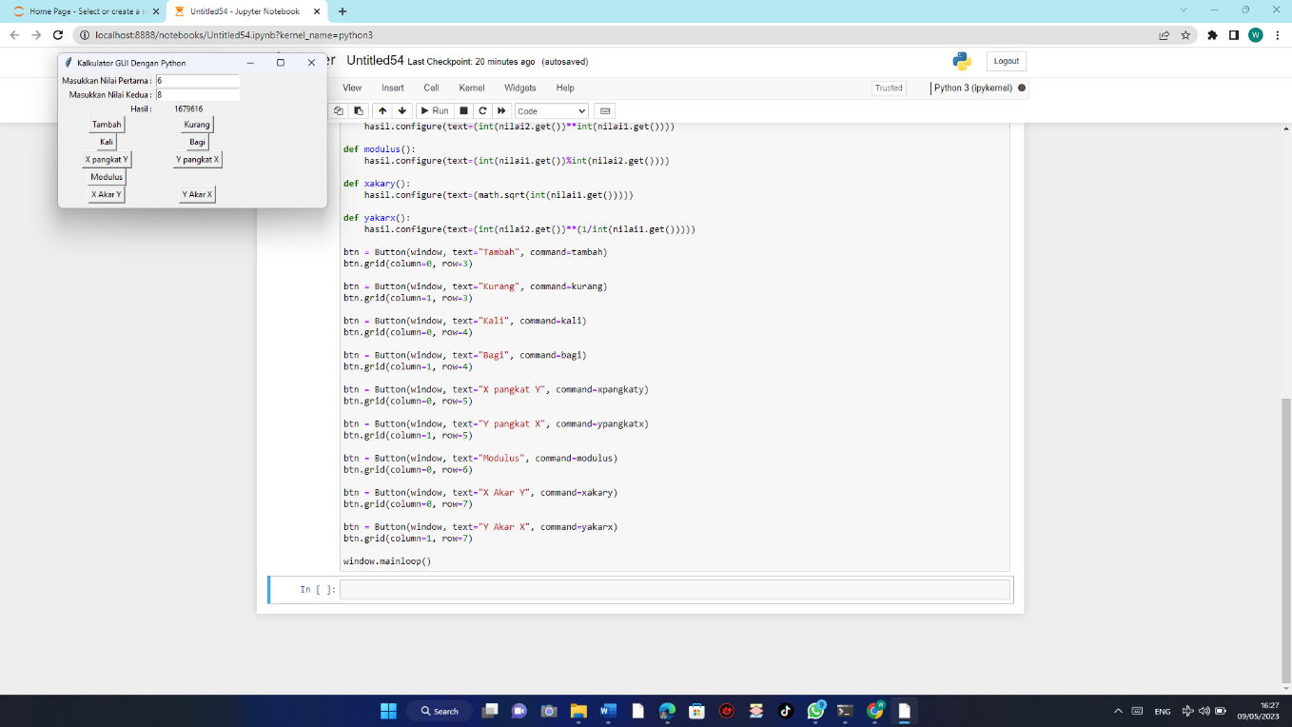

Pengetesan Fitur Y Pangkat X:

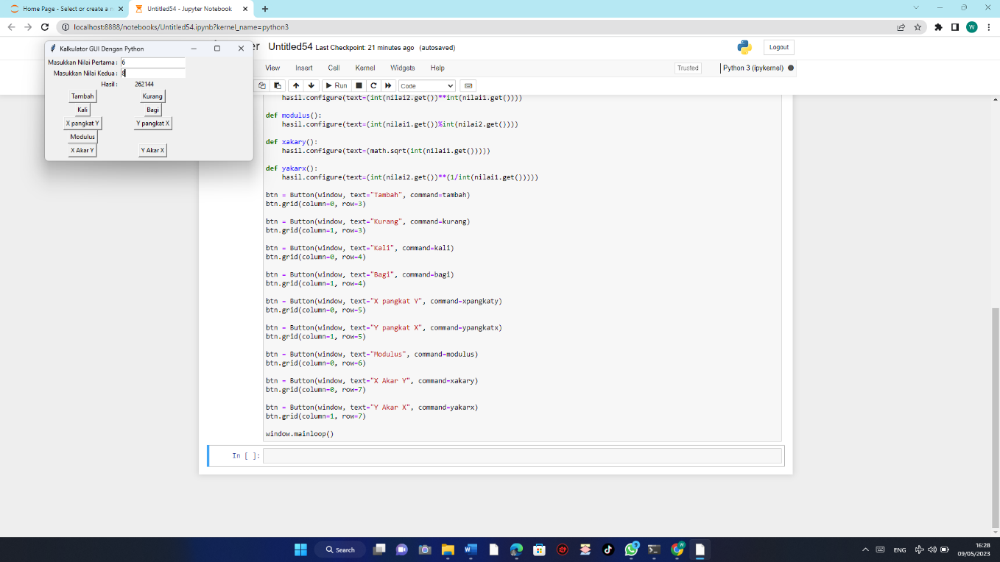

Pengetesan Fitur X Akar Y:

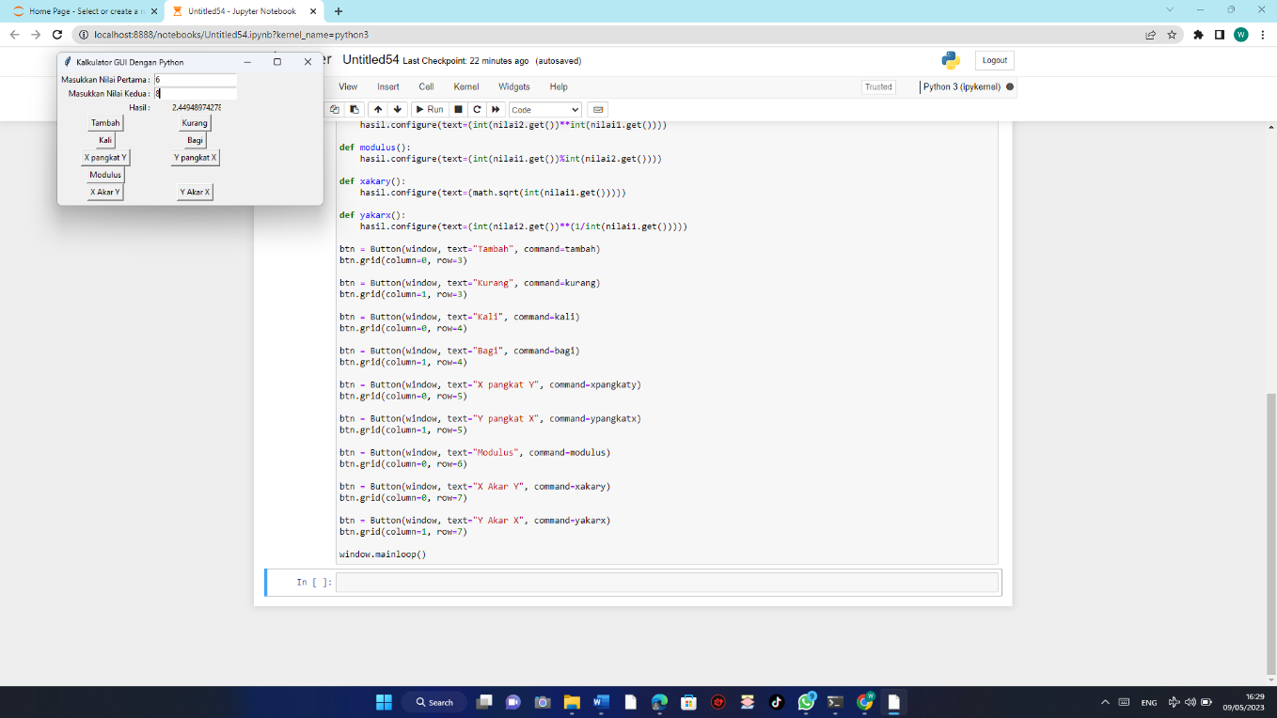

Pengetesan Fitur Y Pangkat X:

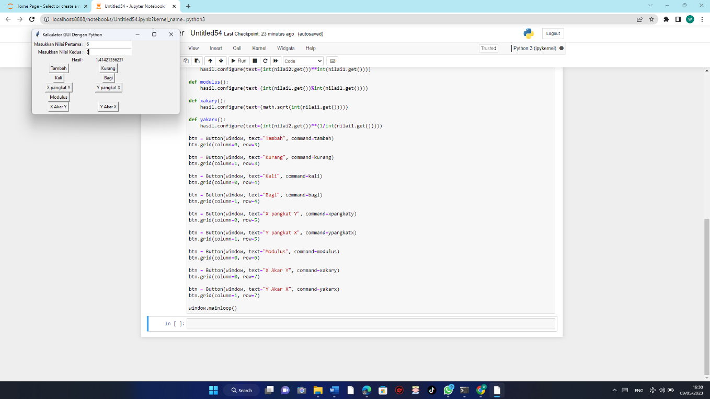

Hasil Source CODE:

from tkinter import *

import math

window = Tk()

window.title("Kalkulator GUI Dengan Python")

window.geometry('400x200')

lbl = Label(window, text="Masukkan Nilai Pertama : ",anchor="e",width=20)

lbl.grid(column=0, row=0)

lbl2 = Label(window, text="Masukkan Nilai Kedua : ",anchor="e",width=20)

lbl2.grid(column=0, row=1)

lbl3 = Label(window, text="Hasil : ",anchor="e",width=20)

lbl3.grid(column=0, row=2)

nilai1 = Entry(window,width=20)

nilai1.grid(column=1,row=0)

nilai2 = Entry(window,width=20)

nilai2.grid(column=1,row=1)

hasil = Label(window, text="0",anchor="w",width=10)

hasil.grid(column=1, row=2)

def tambah():

hasil.configure(text=(int(nilai1.get())+int(nilai2.get())))

def kurang():

hasil.configure(text=(int(nilai1.get())-int(nilai2.get())))

def kali():

hasil.configure(text=(int(nilai1.get())*int(nilai2.get())))

def bagi():

hasil.configure(text=(int(nilai1.get())/int(nilai2.get())))

def xpangkaty():

hasil.configure(text=(int(nilai1.get())**int(nilai2.get())))

def ypangkatx():

hasil.configure(text=(int(nilai2.get())**int(nilai1.get())))

def modulus():

hasil.configure(text=(int(nilai1.get())%int(nilai2.get())))

def xakary():

hasil.configure(text=(math.sqrt(int(nilai1.get()))))

def yakarx():

hasil.configure(text=(int(nilai2.get())**(1/int(nilai1.get()))))

btn = Button(window, text="Tambah", command=tambah)

btn.grid(column=0, row=3)

btn = Button(window, text="Kurang", command=kurang)

btn.grid(column=1, row=3)

btn = Button(window, text="Kali", command=kali)

btn.grid(column=0, row=4)

btn = Button(window, text="Bagi", command=bagi)

btn.grid(column=1, row=4)

btn = Button(window, text="X pangkat Y", command=xpangkaty)

btn.grid(column=0, row=5)

btn = Button(window, text="Y pangkat X", command=ypangkatx)

btn.grid(column=1, row=5)

btn = Button(window, text="Modulus", command=modulus)

btn.grid(column=0, row=6)

btn = Button(window, text="X Akar Y", command=xakary)

btn.grid(column=0, row=7)

btn = Button(window, text="Y Akar X", command=yakarx)

btn.grid(column=1, row=7)

window.mainloop()